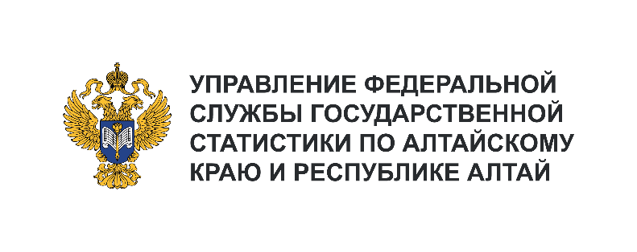**Пресс-служба Алтайкрайстата**

Телефон: +7 (385) 2-20-04-77, доб. 115-6

e-mail: 22.vdovinanp@rosstat.gov.ru

Информационное сообщение для СМИ

**13 сентября 2024, Барнаул**

**РОССИЙСКИЕ ДНИ ЛЕСА**

Территория Алтайского края составляет 168 тыс. км2. Земли лесного фонда Российской Федерации, расположенные на территории Алтайского края, занимают 4,4 млн га, что составляет 98,3% всех лесов края, лесистость территории – 22,9%. При этом защитные леса составляют 3,2 млн гектаров, на которые существуют ограничения по заготовлению древесины.

Основная масса лесов расположена на востоке и северо-востоке региона. Леса Алтайского края – естественные и искусственные лесные массивы, играют важнейшую роль в жизни естественных экосистем и имеют большое хозяйственное значение. Общий запас древесины на корню по данным Минприроды Алтайского края за 2023 год составлял 553,9 млн м3.

Лес – возобновляемый ресурс, но с очень большим циклом оборота – от нескольких десятков до сотен лет. Сохранить лес – задача каждого из нас, поэтому каждый год проходит высадка молодых деревьев, также проводятся мероприятия по охране и защите лесов.

Лесовосстановление в 2023 году на землях лесного фонда и землях иных категорий проведено на площади 9,7 тыс. гектаров, что на 15,2% больше уровня 2022 года. Из всех видов лесовосстановительных работ 58,1% приходилось на мероприятия по естественному возобновлению лесов, объём которых увеличился на 27,0%. Рубки ухода за лесом проведены на площади 11,6 тыс. гектаров (100,1% к уровню предыдущего года).

В 2023 году заготовлено 4 тонны семян лесных растений, что на 26,8% ниже уровня прошлого года. Посев семян лесных растений в лесных питомниках осуществлён на площади 14,8 га (104,0%).

Текущие затраты на осуществление мероприятий по воспроизводству лесов и разведению в 2023 году составили 625,3 млн рублей (124,3% к предыдущему году).

В 2023 году погибло 13560 гектаров лесных насаждений (в 2022 году – 2126 гектаров), из них 13516 гектаров хвойных пород (2106 гектаров). Основной причиной гибели являлись лесные пожары (99,9% погибшей площади).

В третье воскресенье сентября (в 2024 году – 15 сентября) отмечается профессиональный праздник людей, которые своим благородным трудом сохраняют и приумножают лесные богатства планеты и способствуют их рациональному использованию. Но сохранение и рациональное использование лесных ресурсов – обязанность всего общества.